Разработка типоряда модифицированных многофункциональных систем защитного отключения и их промышленное освоение

Никольский О.К., Халина Т.М.
Россия, г. Барнаул, АлтГТУ

Рассмотрены разработки АлтГТУ в области создания новых технологий предотвращения техногенной безопасности на основе устройств защитного отключения. Устройства защитного отключения предназначены для защиты людей от поражения электрическим током при контакте с проводящими частями электроустановок и должны способствовать снижению пожаров, возникающих вследствие длительного протекания токов утечки и развивающихся из них токов короткого замыкания. Приведены результаты создания различных модификаций схем защитного отключения и их промышленное освоение.

Переход России к системам электроснабжения с разделительными рабочими и защитными нулевыми проводниками (TN-C-S и TN-S) создали технические предпосылки массового использования устройств защитного отключения. Высокая электрозащитная эффективность УЗО, обусловленная улучшенными характеристиками в части быстродействия и чувствительности по сравнению с традиционными средствами электрической защиты предъявляет повышенные требования к помехоустойчивости для исключения ложных срабатываний и перерывов электроснабжения потребителей, что привело к необходимости проведения экспериментальных исследований параметров электрических сетей. С этой целью в АлтГТУ была создана специальная измерительная аппаратура, с помощью которой определялись естественные токи утечки внутренних электрических сетей и электроприёмников, токи короткого замыкания, напряжения прикосновения, анализировалось влияние внешних факторов (дождевых осадков, атмосферных и коммутационных перенапряжений и др.) на работу УЗО. Кроме того, проводились исследования влияния высших гармоник тока нагрузки защищаемых линий, а также токов, наводимых высоковольтными линиями электропередач, проходящих в сельской местности [1]. Результаты выполненных исследований легли в основу формирования типоряда модифицированных УЗО и подготовки конструкторско-технологической базы для их производства по трем основным направлениям[2,3].
1. Создание многофункциональных электронных защитных устройств.
2. Создание защитных устройств индивидуального применения электронного исполнения.
3. Создание гибридных электрических защит с электромеханическим преобразователем.

1. Многофункциональное устройство электрозащитного и противопожарного отключения повышенной мощности с защитой от перенапряжения УЗК-01 предназначено для:- защиты от электропоражений людей и животных;- предотвращения пожаров и загораний от токов утечки, перегрузок и коротких замыканий;- отключения электроприемников при перенапряжениях;- измерения и сигнализации превышения токов утечки заданного значения.
УЗК-01 представляет собой трехполюсное четырехпроводное автономное устройство защитного отключения, управляемое дифференциальным током, с дискретным регулированием величины токов срабатывания, со встроенной защитой от сверхтоков и перенапряжений, работающее в электрических сетях переменного тока с заземленной нейтралью(рисунок 1).
УЗК-01 различаются по форме дифференциального тока на типы:АС- реагирующие на синусоидальный переменный ток;А- реагирующие на синусоидальный переменный ток и пульсирующий постоянный ток.Для обеспечения возможности последовательной установки УЗК-01 различаются на:УЗК-01-С - селективные;УЗК-01 - неселективные.
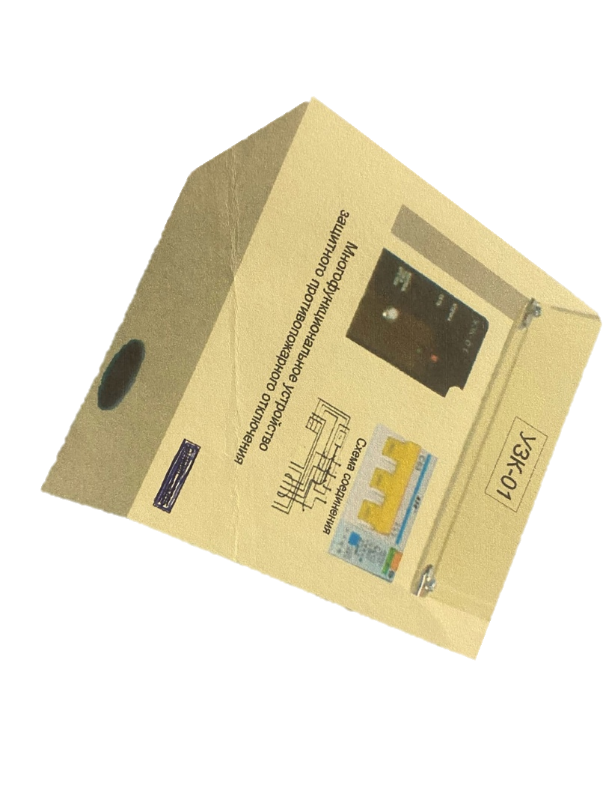
Рисунок 1 - Внешний вид многофункционального УЗО

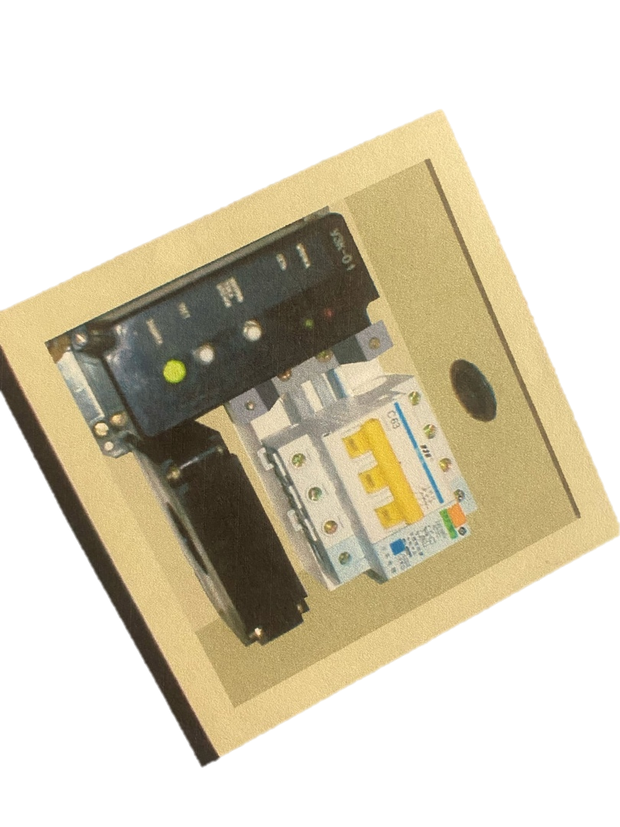

Рисунок 2-Компоновка узлов многофункционального УЗО

Устройство УЗК-01имеет следующие преимущества перед аналогами:

- Повышенное значение номинального тока - 125 А с перспективой его дальнейшего увеличения до 250А (у имеющихся аналогов – 63А), что расширяет область применения и позволяет устанавливать устройства на вводе электроустановок производственного объекта.
- Многоступенчатая дискретно-регулируемая уставка срабатывания, позволяющая адаптировать аппарат к реальной электрической сети.
- Наличие предупредительной сигнализации предаварийного режима, повышающей надежность электроснабжения объекта.
- Возможность контроля состояния изоляции защищаемой сети, повышающая уровень эксплуатации электроустановок.
- Возможность защиты от перенапряжений.
Таким образом, УЗК-01 является универсальным устройством защитного отключения, с широкой областью применения, превосходящим по своим функциональным возможностям известные зарубежные аналоги.В процессе испытаний на Алтайском геофизическом заводе установлено, что изделия соответствуют по своим параметрам техническим условиям ИЛКЮ 425.328.001 ТУ.
Программа испытаний предусматривала измерения следующих параметров:
– значение номинального отключающего дифференциального тока I_{н} устанавливаемого переключателем уставок;
– значение номинального неотключающего дифференциального тока в соответствии с установленным положением переключателя установок срабатывания защиты;
– срабатывание сигнализации обнаружения дифференциального тока в соответствии с установленным положением переключателя уставок срабатывания защиты;
– срабатывание сигнализации обнаружения дифференциального тока в соответствии с установленным положением переключателя уставок срабатывания защиты, в режиме «контроль тока утечки»;
– времени срабатывания защиты на всех уставках при рабочем напряжении и наличии дифференциального тока равного 2I_{н};
– срабатывания защиты при перенапряжении и времени срабатывания защиты от перенапряжения.
Опытная эксплуатация изделий УЗК-01 на объектах жилищно-гражданского назначения показала, что устройства защитного отключения являются эффективными и надежными средствами электрической защиты в электроустановках низкого напряжения. Для облегчения подключения изделия конструкция блока должна предусматривать возможность изменения расположения датчика тока утечки- дифференциального трансформатора тока нулевой последовательности(рисунок 2).

2. Устройство защитного отключения электронного исполнения
Основным элементом УЗО является датчик тока утечки, представляющий собой дифференциальный трансформатор тока(ДТТ). Принцип его действия основан на индуцировании ЭДС в тороидальной обмотке,охватывающей проводник с измеряемым током. Токовая обмотка представляет собой два проводника для однофазной сети и четыре – для трёхфазной сети, проходящие внутри тороидального сердечника. Рабочий ток при этом может составлять десятки и сотни ампер, поэтому токовый проводник должен иметь достаточно большое сечение, что не позволяет выполнять первичную обмотку из нескольких витков. Измерительная (вторичная) обмотка наматывается изолированным проводом таким образом, чтобы изоляция между первыми и последними витками, а также между выводами должна выдерживать напряжение до 1000 В.
Для того чтобы реализовать принцип построения помехоустойчивых схем защитного отключения, которые при значительных номинальных токах нагрузки (до 125 А) реагируют на весьма малые утечки тока, не превышающие 6 или 30 мА, необходимо разработать датчик(ДТТ), обладающий следующими свойствами:
- Материал для магнитопровода должен иметь низкие значения коэрцитивной силы и высокую магнитную проницаемость, а также иметь при этом минимальную остаточную индукцию для обеспечения стабильности параметров датчика (ДТТ) после воздействия сверхтоков. Магнитные материалы для магнитопровода ДТТ, работающего в переменном магнитном поле, должны иметь узкий гистерезисный цикл и большую крутизну характеристики В (H) в слабых полях.
- Конструкция ДТТ должна обеспечивать помехоустойчивость под воздействием ЭДС небаланса и других дестабилизирующих факторов, уставка срабатывания защиты не должна выходить из заданных пределов.
3. Индуктивность измерительной обмотки совместно с входной ёмкостью устройства должны обеспечивать резонанс на частоте питающей сети и иметь достаточное сопротивление для ограничения тока, возникающего при отключении устройства при коротком замыкании в сети.
Разработанный и изготовленный образец ДТТ с сердечником из сплава ГАММАМЕТ удовлетворяет всем указанным выше требованиям и обеспечивает выходные напряжение 0,008; 0,026 и 0,25 В при токах утечки 0,006, 0,01, 0,03 и 0,3 А соответственно. Трансформатор допускает работу и сохраняет параметры после воздействия сверхтоков до 1500 А, погрешность при этом не превышает двух процентов.
Причины появления ЭДСнебаланса дифференциального трансформатора тока в настоящее время достаточно полно исследованы. Основными являются несовершенство геометрической конструкции ДТТ и несимметричного расположения токоведущих проводников по отношению к магнитопроводу. Величина ЭДСнебаланса зависит от тока нагрузки, соотношения внешнего и внутреннего радиусов и магнитной проницаемости тороидального сердечника, степени смещения токоведущих проводников относительно геометрического центра магнитопровода.Наиболее эффективными методами снижения ЭДСнебаланса являются: использование для магнитопровода материалов с высокой магнитной проницаемостью; применение тороидальных сердечников с возможно большей кратностью размеров внешнего и внутреннего диаметров; уменьшение сечения проводников вторичной обмотки; экранирование сердечника экранами из магнитомягких материалов. Выполнение этих требований позволяет одновременно значительно снизить влияние внешних магнитных полей.Избежать ложных срабатываний УЗО в результате влияния высших гармоник тока нагрузки, а также токов, наведённых высоковольтными линиями и грозовыми разрядами, позволяют фильтры высших гармоник системы задержки срабатывания в преобразователе сигнала ДТТ.
Перечисленные способы снижения ЭДСнебаланса и повышения помехоустойчивости от ложных срабатываний могут быть использованы в УЗО с электронными усилителями. Здесь ДТТ дополнительно несёт функцию трансформатора напряжения, подключённого к электронному усилителю с большим входным сопротивлением. Конструктивно такой ДТТ должен выполняться с большим числом витков вторичной обмотки для получения необходимого полезного сигнала. Однако при этом необходимо учитывать, что увеличение числа витков приводит к повышению чувствительности УЗО к помехам.
Проведённые исследования показали,что дифференциальные трансформаторы тока удовлетворяют следующим требованиям:
– материал магнитопровода имеет минимальную остаточную индукцию;
– минимальное значение магнитной проницаемости соответствует напряженности магнитного поля, создаваемого током не более 0,01 А;
– индуктивность вторичной обмотки трансформатора лежит в пределах 0,5 – 4 Гц, а ёмкость конденсатора, включённого на входе устройства, составляет 2 – 20 МКФ, обеспечивая, тем самым, ограничение тока в обмотке до 2,5 А и резонансную частоту 50 Гц;
– провод первичной обмотки выдерживает ток до 1500 А, обладает механическим креплением, исключающим перемещение изоляции, и имеет электрическую прочность изоляции до 1500 В;
– провод вторичной обмотки трансформатора способен длительно пропускать ток до 2,5 А, а изоляция между выводами обмотки выдерживает напряжение до 500 В;
– конструкция трансформатора предусматривает во вторичной цепи дополнительную обмотку (≈10 витков) для осуществления функции контроля изоляции электрической сети.
Использование такой конструкции ДТТ позволило создать электронные УЗО, работающие при номинальных токах нагрузки до 125 А и номинальном отключающем дифференциальном токе до 30 мА.

3. Гибридное устройство защитного отключения электромеханического исполнения
Одним из перспективных направлений развития устройств защитного отключения в России является создание электромеханических изделий, имеющих ряд преимуществ по сравнению с электронными. Однако отечественное производство УЗО ограничивается электронными изделиями и полуфабрикатами, собранными из зарубежных комплектующих (Австрия, Китай). Причиной этого является отсутствие технологии создания высокоточных поляризованных реле с кинематическим усилителем для управления коммутационным блоком УЗО.
Решение проблемы создания электромеханических УЗО возможно при участии предприятия, изготавливающего автоматические выключатели и производящего их доработку с целью использования в качестве коммутационного блока УЗО. При этом возможна реализация различных вариантов, определяемая не только соображениями оптимальной компоновки, но и параметрами электромеханического и преобразователя, а также датчика – дифференциального трансформатора тока. В зависимости от варианта выбора должны применяться различные способы компенсации тока небаланса, стабилизации характеристик, вызванные возможностью намагничивания магнитопровода ДТТ токами короткого замыкания, отстройки от влияния внешних магнитных помех и высших гармоник, кратных трём, приводящих к ложным срабатываниям, и т.д.
Таким образом, основными задачами исследования при создании нового типа УЗО явились:
– разработка электромеханического преобразователя и дифференциального трансформатора тока;
– разработка технологии изготовления гибридного УЗО, сочетающего в себе магнитоэлектрическое реле(вместо электронного или кинематического усилителя), и симистора, управляющего независимым расцепителем автоматического выключателя, состыкованного с чувствительным блоком УЗО.
Эти задачи были решены нами в процессе подготовки производства УЗО на Дивногорском заводе низковольтной аппаратуры(Красноярский край).
Исследование электромеханического преобразователя. За рубежом [4] наиболее распространёнными вариантами конструкции электромеханических преобразователей являются биполярные и униполярные схемы (рисунок 3). В обеих системах подвижный анкер удерживается в исходном состоянии постоянным магнитом, который, кроме всего прочего, преодолевает сопротивление противодействующей пружины. Протекающий по ярму ток изменяет или ослабляет постоянное магнитное поле. При этом анкер под действием пружины отрывается от магнитопровода и посредством толкателя воздействует на отключающий механизм выключателя.

Биполярная схема | Униполярная схема

Рисунок 3-Варианты исполнения электромеханического преобразователя наудерживающем магните

Отличие вариантов заключается в том, что в биполярной схеме отключённое состояние обеспечивается при любом направлении тока, а в униполярной– лишь при одном направлении, соответствующем ослаблению поля постоянного магнита.
В предлагаемой конструкции реле использована биполярная схема, представленная на рисунке 4. Действие такого реле основано на взаимодействии магнитного поля постоянного магнита 5 и переменного тока (50 Гц) в обмотки 4, расположенной на якоре 3. Коромысло 6 и якорь выполняют роль магнитопровода магнитного потока, созданного постоянным магнитом, что обеспечивает притяжение коромысла к якорю. Поворачивая постоянный магнит вокруг его оси, можно изменять тангенциальную составляющую магнитного потока, протекающего по магнитопроводу, и, тем самым, регулировать усилие притяжения коромысла к якорю, устанавливая необходимую чувствительность реле, определяющую уставку срабатывания. При поступлении сигнала утечки на обмотку реле с выхода дифференциального трансформатора якорь размагничивается, коромысло под действием пружины 7 откидывается и через толкатель 2 замыкает нормально разомкнутые контакты реле. Функцию кинематического усилителя осуществляет симистор, управляющий независимым расцепителем автоматического выключателя и входящий в отдельный блок гибридного устройство защитного отключения.
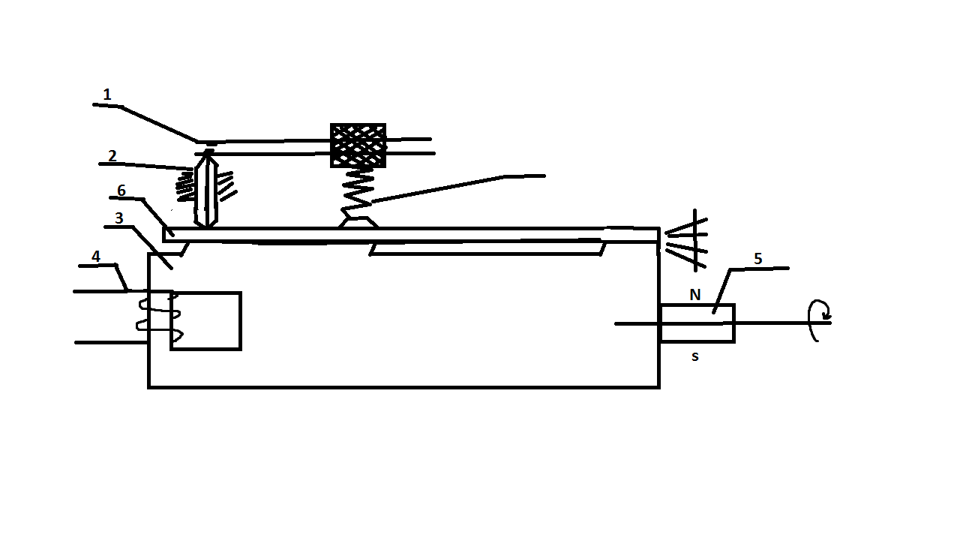
7
S
Рисунок4 - Конструкция магнитоэлектрического реле

Учитывая, что основными элементами конструкции магнитного реле являются постоянный магнит, магнитопровод и пружина, определяющие чувствительность и надёжность работы УЗО, нами были проведены исследования по выбору исходных материалов и разработки технологии изготовления деталей и их сборки. Основными требованиями к материалу магнитопровода являются высокая магнитная проницаемость и узкая петля гистерезиса с учётом работы в слабых магнитных полях(0,5-2 А/м). Проведённые исследования показали возможность применения для магнитопровода пермаллоя типа 79НМ(ГОСТ 101160-75).
Пружина магнитного реле является важнейшим элементом конструкции и должна соответствовать требованиям обеспечения стабильности её динамометрических характеристик во времени. Несоблюдение этих требований может привести к изменению уставки срабатывания УЗО в процессе эксплуатации, что является недопустимым. Поэтому в качестве материала пружины было предложено использование кремний-ванадиевых сталей с большим модулем упругости. Испытания показали также возможность применения сталей с меньшей упругостью, в частности, пружиной проволоки из стали 65Г (ГОСТ 9384-80), при условии применения проволоки, из которой навивается пружина, горизонтально и в сторону, противоположную навивке.
Исследование дифференциального трансформатора тока. В устройствах защитного отключения с электромеханическим преобразователем ДТТ используется как трансформатор тока, подключённый к нагрузке с малым входным сопротивлением. Поскольку число витков вторичной обмотки ДТТ в этом случае очень мало (от нескольких витков – до нескольких десятков), чувствительность к влиянию источников помех существенно снижается. Поэтому практическая реализация мероприятий по предотвращению ложных срабатываний таких УЗО существенно упрощается. Одной из проблем стабилизации характеристик УЗО является исключение остаточного намагничивания сердечника ДТТ токами однофазного к.з., приводящего к изменению чувствительности и нестабильной работе защиты. Причиной изменения чувствительности является изменение крутизны петли гистерезиса сердечника ДТТ после намагничивания тока короткого замыкания.
Эффективный способ стабилизации характеристик достигается подключением параллельно вторичной обмотке ДТТ предварительно заряженного конденсатора после каждого срабатывания УЗО. При этом в LC-контуре, образуемом конденсатором с обмоткой ДТТ, происходит вспомогательный колебательный процесс, обеспечивающий размагничивание ДТТ по безгистерезисной кривой, то есть установление его рабочей точки в начальный участок кривой намагничивания. Номинальное значение ёмкости конденсатора выбирается таким, чтобы резонансная частота LC-контура была выше промышленной частоты защищаемой сети. Это необходимо для исключения влияния резонанса на промышленной частоте во время срабатывания устройства защитного отключения.
С учётом результатов проведённых исследований разработано устройство защитного отключения, структурная, принципиальная схемы и общий вид которого приведены на рисунках 5, 6 и 7.
Устройство содержит дифференциальный трансформатор тока 1, к выходу которого подключён электромеханический преобразователь 2, соединённый с коммутационным блоком 3, содержащим электромеханический контакт 4, включённый последовательно с токоограничивающими резисторами 5 и 6 и установленный с возможностью управления полупроводниковым ключом 7, выполненным на симисторе, акоммутационный блок 3 подключён к исполнительному элементу 8. Исполнительный элемент – это автоматический выключатель с независимым расцепителем, обеспечивающим отключение при подаче на катушку расцепителя напряжения от внешнего источника питания.

Сеть 220 В

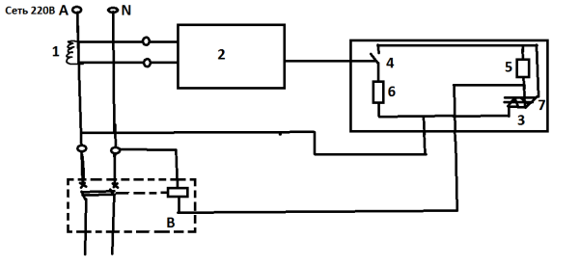
К нагрузке

Рисунок 5- Структурная схема УЗО-ЭЛНИС

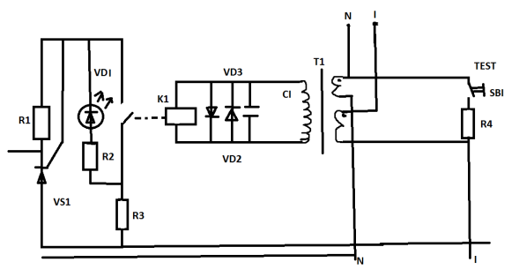

Рисунок 6 - Принципиальная электрическая схема УЗО-ЭЛНИС

Рисунок 7- Общий вид устройства защитного отключения типа
УЗО-ЭЛНИС (макетный образец)

Промышленное освоение гибридного УЗО с электромеханическим преобразователем. Положительные результаты испытаний разработанного УЗО позволили приступить к выпуску первых гибридных УЗО, сочетающих электронный усилитель на основе полупроводникового ключа с электромеханическим преобразователем из отечественных комплектующих.УЗО выпускается на базе автоматического выключателя ВА 61-29 (рисунок 7).
Изделие представляет собой однофазное двухпроводное стационарное автономное устройство защитного отключения со встроенной защитой от сверхтоков, управляемое дифференциальным током, с фиксированной величиной тока срабатывания, работающее в электрических сетях переменного тока частотой 50 Гц с номинальным напряжением 220 В и током нагрузки до 63 А.УЗО отличается повышенной надёжностью. Расчётная наработка на отказ изделия составляет более 30 лет, что в 3–4 раза превышает аналогичный показатель электронного УЗО. Объем выпуска с начала производства составил более 50000 шт. [5]

Список литературы

- Карякин Р.Н. Нормы устройства безопасных электроустановок. - М.:Энергосервис,2000.-453 с.
- BiegelmeierG.Kannder Fehlerstromschutzschalter die Technik des Beruhrungsspannungsschutzes revolutionieren? “Electrotechnik und Maschinendan”, 1954.№4.
- Rotter K.Elektrosehuts- Felten Guibleaume.Fabrik Elektriseher Apparate Aktiengesellschaft,1990.
- TEC Standart 364-4-41/Electrial installations of buildings.Part 4:Protection for safety.Chapter 41:Proctionagainst electric shoks.1992 – 10.
- ЛогвиновА.И., РодинА.ПОпытсозданиясерийногопроизводстваустройствзащитногоотключениявРоссии // ВестникАлтГТУим.И.И.Ползунова.-Барнаул,2000.№3.

